**小组作业要求**

**1、电商类参照网址:**

首页：https://www.tmall.hk/?spm=875.7931836/B.2016004.2.75904265g6WPHw&acm=lb-zebra-148799-667861.1003.4.2429983&scm=1003.4.lb-zebra-148799-667861.OTHER_16167134134702_2429983

列表页：

https://list.tmall.hk/search_product.htm?spm=a2231.22253421.2014120102.5.57ed12feb1OQ9G&cat=55934001&sort=s&_ksTS=1429863500203_736&from=sn_1_rightnav&style=g&search_condition=7&industryCatId=52830004&_input_charset=utf-8&s=0&callback=__jsonp_cb&active=1&abtest=null

内容页：

https://detail.tmall.hk/item.htm?spm=a220m.1000858.1000725.2.a8d8f881a2xPTx&id=551209749307&skuId=3494603677476&user_id=2549841410&cat_id=55934001&is_b=1&rn=120644d83f266b09fd81db34e1770c2a

要求：电商类详情页，不需要做累计评价和服务详情。商品详情可以进行简单描述。

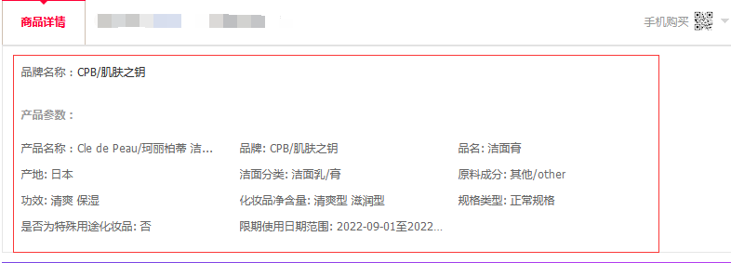

红框部分结构必须做，下方详情相关可以只放两张图。

**2、门户类参照网址:**

首页：C:\Users\Administrator\AppData\Roaming\Tencent\QQTempSys\%W@GJ$ACOF(TYDYECOKVDYB.pnghttp://www.cjxy.edu.cn/  
  
列表：C:\Users\Administrator\AppData\Roaming\Tencent\QQTempSys\%W@GJ$ACOF(TYDYECOKVDYB.pnghttp://news.cjxy.edu.cn/  
  
详情：C:\Users\Administrator\AppData\Roaming\Tencent\QQTempSys\%W@GJ$ACOF(TYDYECOKVDYB.pnghttp://news.cjxy.edu.cn/info/1010/6651.htm

**3、新闻类参照网址:**

首页：C:\Users\Administrator\AppData\Roaming\Tencent\QQTempSys\[5UQ[BL(6~BS2JV6W}N6[%S.pnghttp://cn.chinadaily.com.cn/

列表页：C:\Users\Administrator\AppData\Roaming\Tencent\QQTempSys\[5UQ[BL(6~BS2JV6W}N6[%S.png

http://cn.chinadaily.com.cn/5b753f9fa310030f813cf408/5bd54ba2a3101a87ca8ff5ee/5bd54bdea3101a87ca8ff5f0  
  
内容页：C:\Users\Administrator\AppData\Roaming\Tencent\QQTempSys\[5UQ[BL(6~BS2JV6W}N6[%S.pnghttp://cn.chinadaily.com.cn/a/202104/24/WS60837d2aa3101e7ce974b9c3.html

PS：单人组选择电商和新闻类可以只敲首页，门户类需要敲首页和详情页